|  |
| --- |
| МИНОБРНАУКИ РОССИИ |
| Федеральное государственное бюджетное образовательное учреждение высшего образования «**МИРЭА - Российский технологический университет»**  **РТУ МИРЭА** |

**Институт информационных технологий (ИИТ)**

**Кафедра практической и прикладной информатики (ППИ)**

**ОТЧЕТ ПО ЛАБОРАТОРНОЙ РАБОТЕ**

по дисциплине «Проектирование и разработка БД»

**Тема лабораторной работы**: «Организация питания в учебном учреждении.»

|  |  |  |
| --- | --- | --- |
| Студент группы -01-17  ИНБО-03-18 | Зубко Максим Вячеславович | (подпись) |
| Руководитель  лабораторных работ | Макаревич А.Д.  . | (подпись) |
| Отчет представлен к защите | «___»___________2019г. |  |
| Допущен к защите | «___»___________2019г. |  |

Москва 2019 г.

Лабораторная работа 1

**Цель занятия:** Освоить на практике применение

концептуального моделирования предметной области.

**Постановка задачи:** Разработать концептуальную модель предметной области согласно выбранному индивидуальному варианту и представить ее в виде ER-диаграммы в нотации Чена в среде ER-Modeler.

**Результат лабораторного занятия**:

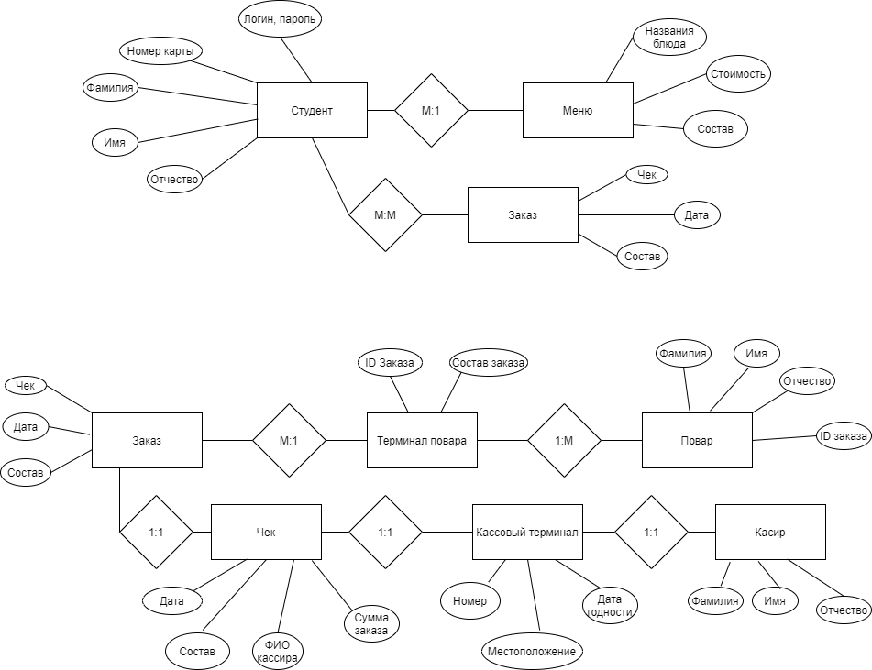

**Заключение:**

В результате работы мы научились выбирать и описывать предметную область, разрабатывать концептуальную модель предметной области

**Источники:**

https://www.draw.io/